**Sistem Pengambilan Keputusan Penentuan Kelayakan Penerima Kredit Menggunakan K-Nearest Neighbors dan Ensemble Bagging**

Dosen Pengampu:

Yahya Nur Ifriza, S.Pd., M.Kom.



**Kelompok 03:**

|  |  |  |
| --- | --- | --- |
| Muhammad Veka Syahputra | : | 4612422022 |
| Zamachsyafi Shidqi Athallah | : | 4612422025 |
| Fauzan Dwi Eryawan | : | 4612422037 |
| Muhammad Rizqi Rahcman | : | 4612422028 |
| Agus Sutiyanto | : | 4612422052 |

**Prodi Sistem Informasi**

**Fakultas Matematika dan Ilmu Pengetahuan Alam**

**Universitas Negeri Semarang**

**Tahun 2023**

**K-Nearest Neighbors**

K-Nearest Neighbors (KNN) adalah algoritma machine learning yang berfungsi untuk melakukan klasifikasi suatu data berdasarkan data pembelajaran (train data sets), yang diambil dari k tetangga terdekatnya (nearest neighbors). Dengan k merupakan banyaknya tetangga terdekat. Adapun dalam projek kali ini menggunakan K-Nearest Neigbors (KNN) untuk melakukan klasifikasi kelayakan pengajuan kredit, klasifikasi KNN dilakukan sebagai pendukung keputusan untuk menerima apakah konsumen layak menerima kredit berdasarkan kriteria tertentu. Hal tersebut diperlukan untuk menghindari kredit macet atau konsumen tidak mampu membayar tagihan kredit, sehingga diperlukan sebuah klasifikasi untuk menentukan kelayakan kredit. Berikut adalah kriteria yang digunakan untuk menilai permohonan kredit

**1. Tabel Pekerjaan**

|  |  |  |  |
| --- | --- | --- | --- |
| **No** | **Pekerjaan** | **Nilai** | **Bobot** |
| 1 | Petani | 1 | 0.10 |
| 2 | Wiraswasta dan Lain-lain | 2 | 0.15 |
| 3 | Karyawan | 3 | 0.20 |
| 4 | Profesi | 4 | 0.25 |
| 5 | PNS/BUMN | 5 | 0.30 |

**2. Tanggungan**

|  |  |  |  |
| --- | --- | --- | --- |
| **No** | **Tanggungan** | **Nilai** | **Bobot** |
| 1 | >6 Orang | 1 | 0.10 |
| 2 | 5 Orang | 2 | 0.15 |
| 3 | 3-4 Orang | 3 | 0.20 |
| 4 | 1-2 Orang | 4 | 0.25 |
| 5 | 0 | 5 | 0.30 |

**3. Penghasilan**

|  |  |  |  |
| --- | --- | --- | --- |
| **No** | **Penghasilan** | **Nilai** | **Bobot** |
| 1 | < 1 Juta Rupiah | 1 | 0.10 |
| 2 | 1 s/d 1,5 Juta Rupiah | 2 | 0.15 |
| 3 | 1,5 s/d 2,5 Juta Rupiah | 3 | 0.20 |
| 4 | 2,5 s/d 3,5 Juta Rupiah | 4 | 0.25 |
| 5 | > 3,5 Juta Rupiah | 5 | 0.30 |

**4. Status Rumah**

|  |  |  |  |
| --- | --- | --- | --- |
| **No** | **Status Rumah** | **Nilai** | **Bobot** |
| 1 | Kos/Kontrak | 1 | 0.10 |
| 2 | KPR | 2 | 0.15 |
| 3 | Milik Instansi | 3 | 0.20 |
| 4 | Milik Keluarga | 4 | 0.25 |
| 5 | Milik Sendiri | 5 | 0.30 |

**5. Kelengkapan Berkas**

|  |  |  |  |
| --- | --- | --- | --- |
| **No** | **Kelengkapan Berkas** | **Nilai** | **Bobot** |
| 1 | Sangat Kurang | 1 | 0.10 |
| 2 | Kurang | 2 | 0.15 |
| 3 | Cukup | 3 | 0.20 |
| 4 | Baik | 4 | 0.25 |
| 5 | Sangat Baik | 5 | 0.30 |

**Perhitungan Menggunakan KNN**

Dalam melakukan proses mencari jarak tetangga terdekat dalam KNN, maka yang paling umum digunakan adalah euclidean distance, yang menghitung jarak antara titik data baru dengan data training. Berikut adalah rumus euclidean distance.

Rumus Euclidean Distance

$$d(p,q)=\sqrt{(p_{1}-q_{1})^{2}+(p_{2}-q_{2})^{2}+…+(p_{n}-q_{n})^{2}}$$

$$d(p,q)=\sqrt{w_{1}(p_{1}-q_{1})^{2}+w_{2}(p_{2}-q_{2})^{2}+…+w_{n}(p_{n}-q_{n})^{2}}$$

Keterangan

$$d=Jarak$$

$$w_{i}=bobot$$

$$p_{i}=data testing atau inputan pengguna$$

$$q_{i}=data train dari dataset$$

**Data Testing**

|  |  |
| --- | --- |
| **Kriteria** | **Nilai** |
| PNS/BUMN | 5 |
| 3-4 Orang | 3 |
| 2,5 s/d 3,5 Juta Rupiah | 4 |
| Milik Instansi | 3 |
| Baik  Hasil | 4  Dicari dengan KNN |

Menghitung jarak Euclidean Distance masing masing kriteria terhadap data training, dalam hal ini nilai k ditetapkan dengan 9, yang berarti akan mengurutkan 9 tetangga terdekat dan mengambil keputusan dari mayoritas kelas tetangga tersebut.

$$d1 =\sqrt{0.30 ×(5-5)^{2}+0.20 ×(3-3)^{2}+0.25 ×(4-4)^{2}+0.20 ×(3-3)^{2}+0.25 ×(4-4)^{2}}$$

$$d1 =\sqrt{0.30 ×(0)^{2}+0.20 ×(0)^{2}+0.25 ×(0)^{2}+0.20 ×(0)^{2}+0.25 ×(0)^{2}}$$

$d1 =\sqrt{0}$

$$d1= 0$$

$$d2 =\sqrt{0.30 ×(5-5)^{2}+0.20 ×(3-2)^{2}+0.25 ×(4-4)^{2}+0.20 ×(3-3)^{2}+0.25 ×(4-4)^{2}}$$

$$d2 =\sqrt{0.30 ×(0)^{2}+0.20 ×(1)^{2}+0.25 ×(0)^{2}+0.20 ×(0)^{2}+0.25 ×(0)^{2}}$$

$d2 =\sqrt{0.20 ×(1)^{2}=0.20}$

$$d2= 0,447214$$

$$d3 =\sqrt{0.30 ×(5-5)^{2}+0.20 ×(3-3)^{2}+0.25 ×(4-4)^{2}+0.20 ×(3-2)^{2}+0.25 ×(4-4)^{2}}$$

$$d3 =\sqrt{0.30 ×(0)^{2}+0.20 ×(0)^{2}+0.25 ×(0)^{2}+0.20 ×(1)^{2}+0.25 ×(0)^{2}}$$

$d3 =\sqrt{0.20 ×(1)^{2}=0.20}$

$$d3= 0,447214$$

$$d4 =\sqrt{0.30 ×(5-5)^{2}+0.20 ×(3-3)^{2}+0.25 ×(4-4)^{2}+0.20 ×(3-4)^{2}+0.25 ×(4-4)^{2}}$$

$$d4 =\sqrt{0.30 ×(0)^{2}+0.20 ×(0)^{2}+0.25 ×(0)^{2}+0.20 ×(-1)^{2}+0.25 ×(0)^{2}}$$

$d4 =\sqrt{0.20 ×(-1)^{2}=0.20}$

$$d4= 0,447214$$

$$d5 =\sqrt{0.30 ×(5-5)^{2}+0.20 ×(3-4)^{2}+0.25 ×(4-4)^{2}+0.20 ×(3-3)^{2}+0.25 ×(4-4)^{2}}$$

$$d5 =\sqrt{0.30 ×(0)^{2}+0.20 ×(-1)^{2}+0.25 ×(0)^{2}+0.20 ×(0)^{2}+0.25 ×(0)^{2}}$$

$d5 =\sqrt{0.20 ×(-1)^{2}=0.20}$

$$d5= 0,447214$$

$$d6 =\sqrt{0.30 ×(5-5)^{2}+0.20 ×(3-3)^{2}+0.25 ×(4-3)^{2}+0.20 ×(3-3)^{2}+0.25 ×(4-4)^{2}}$$

$$d6 =\sqrt{0.30 ×(0)^{2}+0.20 ×(0)^{2}+0.25 ×(1)^{2}+0.20 ×(0)^{2}+0.25 ×(0)^{2}}$$

$d6 =\sqrt{0.25×(1)^{2}=0.25}$

$$d6= 0.50$$

$$d7 =\sqrt{0.30 ×(5-5)^{2}+0.20 ×(3-3)^{2}+0.25 ×(4-4)^{2}+0.20 ×(3-3)^{2}+0.25 ×(4-3)^{2}}$$

$$d7 =\sqrt{0.30 ×(0)^{2}+0.20 ×(0)^{2}+0.25 ×(1)^{2}+0.20 ×(0)^{2}+0.25 ×(1)^{2}}$$

$d7 =\sqrt{0.25×(1)^{2}=0.25}$

$$d7= 0.50$$

$$d8=\sqrt{0.30 ×(5-5)^{2}+0.20 ×(3-3)^{2}+0.25 ×(4-4)^{2}+0.20 ×(3-3)^{2}+0.25 ×(4-5)^{2}}$$

$$d8 =\sqrt{0.30 ×(0)^{2}+0.20 ×(0)^{2}+0.25 ×(1)^{2}+0.20 ×(0)^{2}+0.25 ×(-1)^{2}}$$

$d8 =\sqrt{0.25×(-1)^{2}=0.25}$

$$d8= 0.50$$

$$d9=\sqrt{0.30 ×(5-5)^{2}+0.20 ×(3-3)^{2}+0.25 ×(4-5)^{2}+0.20 ×(3-3)^{2}+0.25 ×(4-4)^{2}}$$

$$d9 =\sqrt{0.30 ×(0)^{2}+0.20 ×(0)^{2}+0.25 ×(-1)^{2}+0.20 ×(0)^{2}+0.25 ×(-1)^{2}}$$

$d9 =\sqrt{0.25×(-1)^{2}=0.25}$

$$d9= 0.50$$

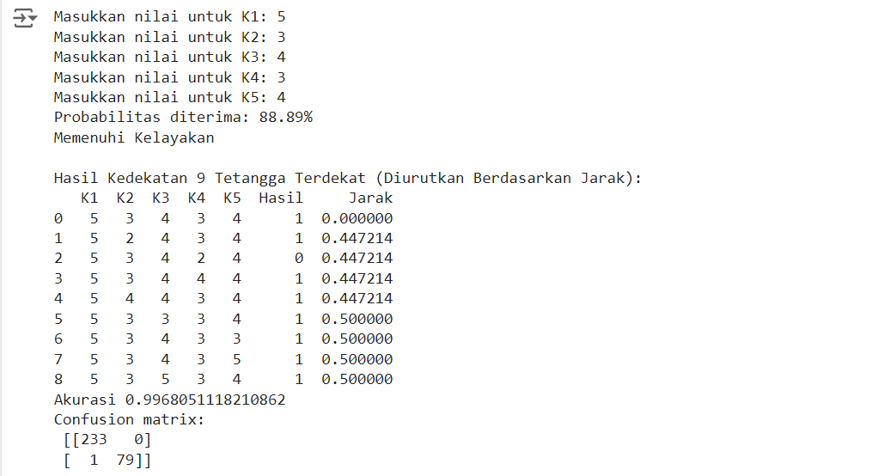

Karena mayoritas dari 9 tetangga terdekat memiliki kelas/label dengan nilai 1 maka dapat disimpulkan bahwa **Memenuhi Kelayakan**

Link Colab : <https://colab.research.google.com/drive/1Rq7njvsumvz-Uj8xXbPbe9Vtf8MxTo3Y?usp=sharing>

**Ensemble Bagging**

Bagging (Bootstrap Aggregating) adalah sebuah metode ensemble learning yang digunakan untuk meningkatkan kinerja model prediksi dengan menggabungkan hasil dari beberapa model yang dibuat dengan menggunakan dataset yang sama namun diambil secara acak dengan penggantian (bootstrap). Setiap model yang dihasilkan dari bagging biasanya dibangun menggunakan algoritma pembelajaran yang sama, namun dengan variasi dataset yang digunakan untuk melatihnya. Fungsi utama dari bagging adalah untuk mengurangi varians model. Dengan membuat beberapa model yang berbeda berdasarkan subset dataset yang berbeda, bagging memungkinkan untuk mengurangi efek overfitting pada model tunggal dan menghasilkan prediksi yang lebih konsisten dan akurat.

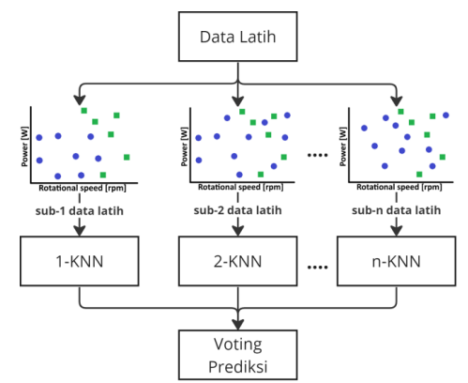

**Implementasi Menggunakan Scikit Learn**

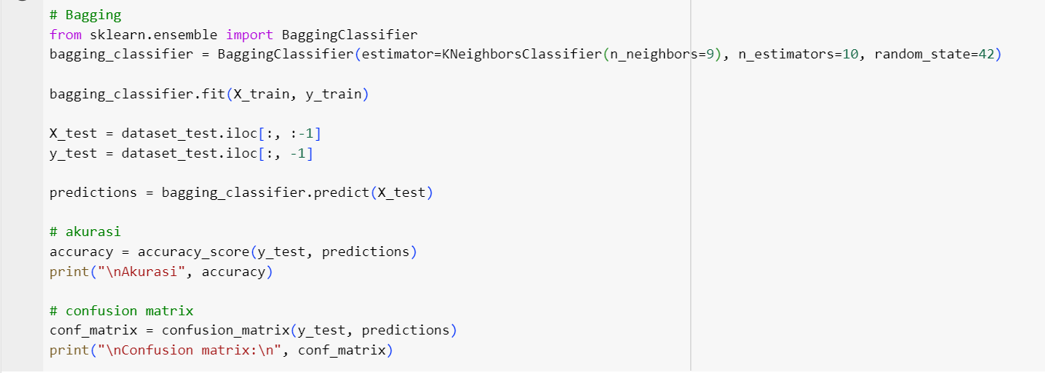

Jadi dilakukan metode bagging pada model KNN untuk menghasilkan prediksi yang konsisten dan akurat, setelah itu print akurasi dan dan confusion matrix untuk melihat seberapa baik model knn dalam melakukan prediksi yang layak dan tidak layak untuk menerima kredit.

**Hasil Akurasi Model KNN**

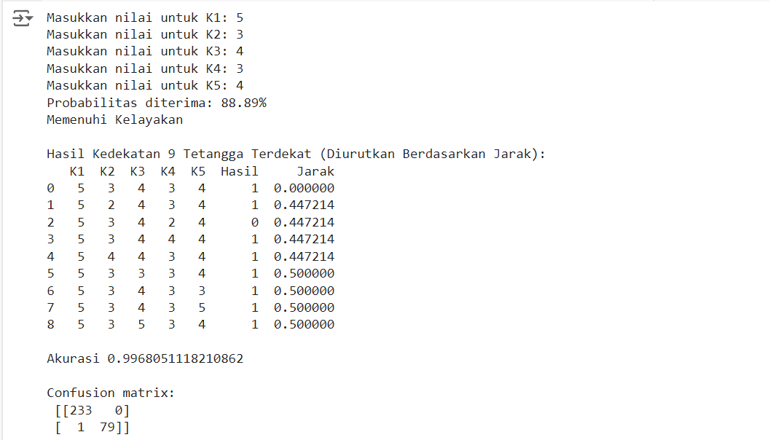

Dalam penerapan model KNN yang telah dilakukan, dapat terlihat bahwa tingkat akurasi mencapai nilai yang tinggi, yaitu sebesar 0.9968%. Hal ini menunjukkan bahwa model yang dibangun memiliki kemampuan yang sangat baik dalam memprediksi dengan benar. Artinya model KNN dapat dengan baik dalam mengklasifikasikan dan memprediksi konsumen yang layak dan tidak layak untuk menerima kredit.

**Implementasi Menggunakan Python Flask**

Flask adalah sebuah microframework aplikasi web berbasis Python yang ringan dan mudah digunakan. Framework ini memungkinkan pengembang untuk membangun aplikasi web dengan cepat dan efisien dengan menggunakan sintaks Python yang sederhana dan jelas.

Flask dikategorikan sebagai microframework karena memiliki inti yang kecil dan sederhana. Hal ini membuatnya mudah dipelajari dan dipahami, serta cocok untuk proyek-proyek kecil hingga menengah.

Kesederhanaan, fleksibilitas, dan kemudahan penggunaan menjadikan Flask framework yang ideal untuk berbagai jenis aplikasi web, mulai dari situs web sederhana hingga aplikasi web yang kompleks dengan banyak fitur.

**Tampilan Home Page**

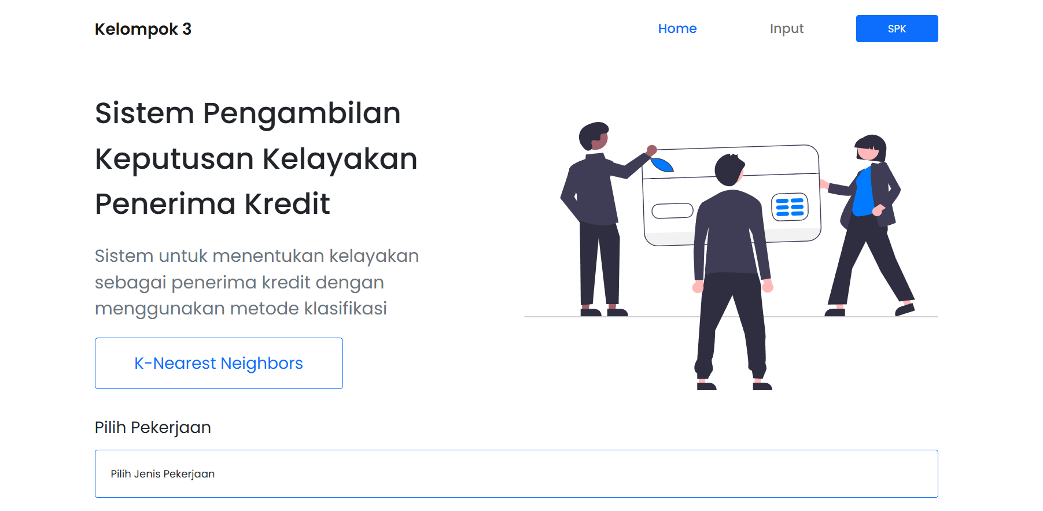

**Tampilan Input dan Form Submit**

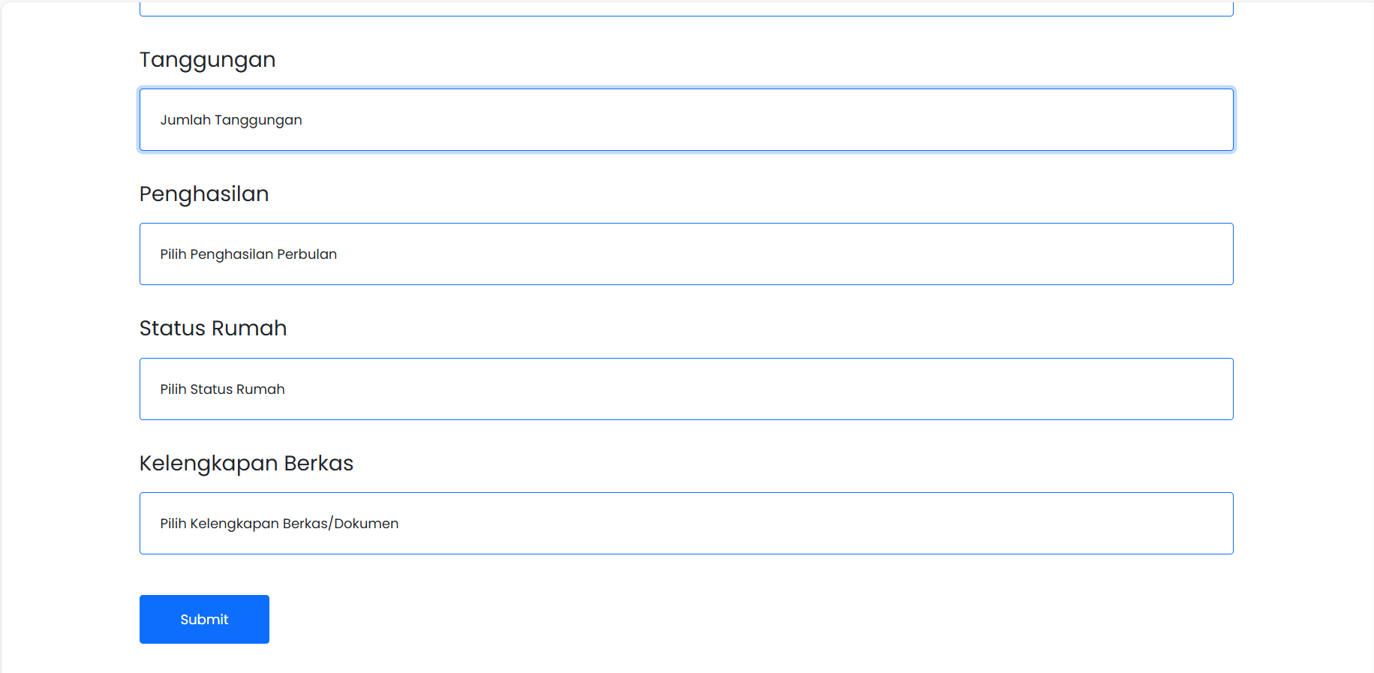

**Menampilkan Prediksi**

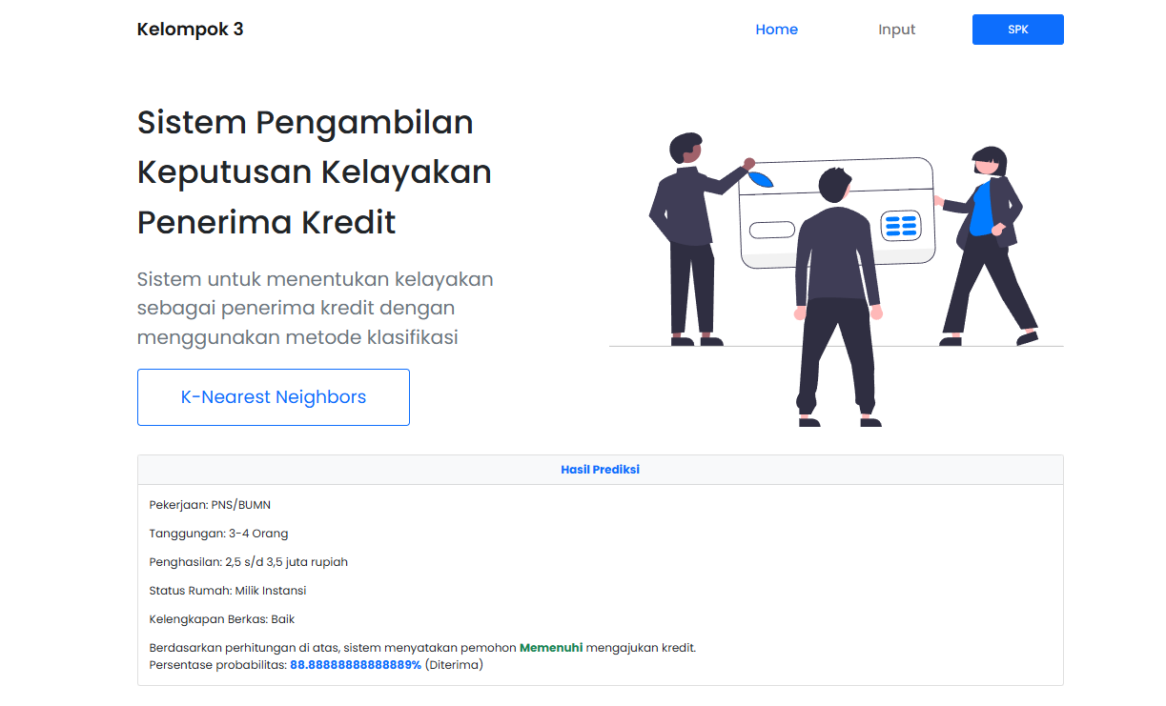

Referensi Kelompok 3 :

<https://drive.google.com/file/d/18JEurdO8PHurLNnmp-rVaJtfwyTo9dF7/view?usp=sharing>

<https://drive.google.com/file/d/1TeuwIjHMUtQp5mHauh0Mrxn2nQq2EZYX/view?usp=sharing>

<https://drive.google.com/file/d/10fB_S0YOeb3o_eygcYmDKk14KKt94Jn4/view?usp=sharing>

<https://drive.google.com/file/d/1wwfcfyuj2OfhU6uLcbAabppsHP7ptA5C/view?usp=sharing>

<https://drive.google.com/file/d/1t0EGj-fYm2eAXGIo_UXbT6VE7PxWpkWR/view?usp=sharing>

<https://drive.google.com/file/d/1RJ6cKuu3vYE5OrZGx4l9pUAj9FW8qAq6/view?usp=sharing>

<https://drive.google.com/file/d/1BsPRHoyKkyvJ9ZAFw6MyWQlEYuvqG5x4/view?usp=sharing>

<https://drive.google.com/file/d/1SrclL2xZetb3zc14LRKJB6a71leZbJKX/view?usp=sharing>

<https://drive.google.com/file/d/1GD3AvNCca02JTWx5OtOtOAi-zEm9BenS/view?usp=sharing>